**SERVIDORES WEB   
 DE ALTAS PRESTACIONES**

José David Torres de las Morenas

**Práctica 4**

Lo primero que vamos a hacer es instalar un certificado SSL autofirmado, en cualquiera de las dos máquinas con servidor web activamos SSL en apache y creamos el certificado autofirmado.

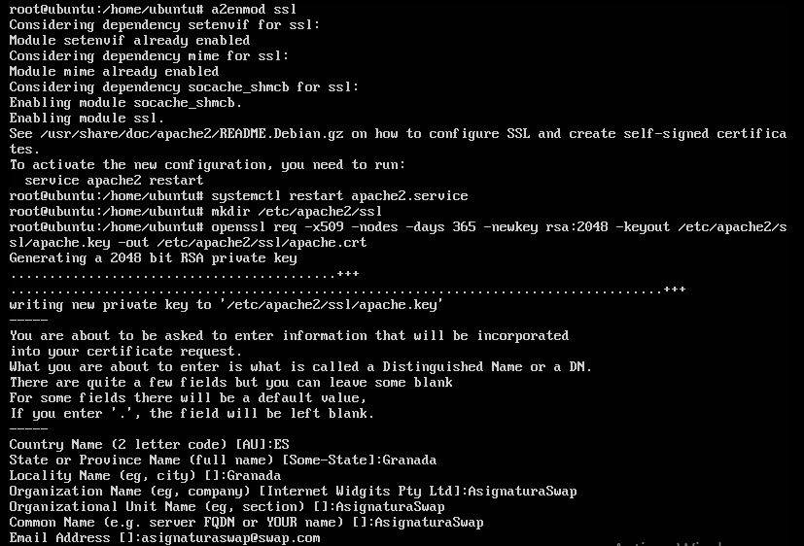

Ahora debemos modificar el archivo de configuración que se encuentra en la ruta /etc/apache2/sites-available/default-ssl.conf y modificar las siguientes líneas:

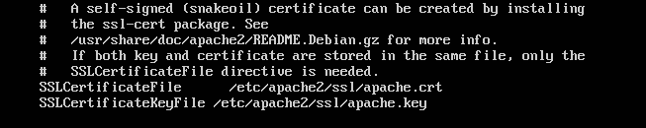

Ahora activamos el sitio default-ssl y reiniciamos apache con las siguientes instrucciones:

a2ensite default-ssl  
 service apache2 reload

Y ya podemos acceder al navegador y ver que la navegación ahora no es segura en la dirección de la máquina donde hemos instalado el certificado:

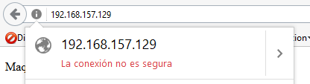

**CONFIGURACIÓN DEL CORTAFUEGOS**

Vamos a crear un nuevo archivo .sh donde guardaremos nuestro script con la siguiente instrucción:

sudo touch scriptIptables.sh

A continuación modificamos el archivo para guardar en el nuestro siguiente script:

sudo nano scriptIptables.sh

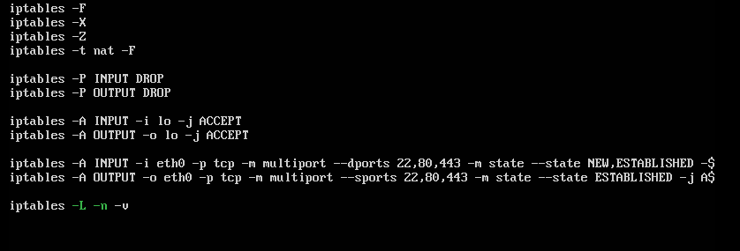

Tras esto, podemos ver la salida por pantalla de este script con la siguiente instrucción:

sh scriptIptablessh

